CI/CD

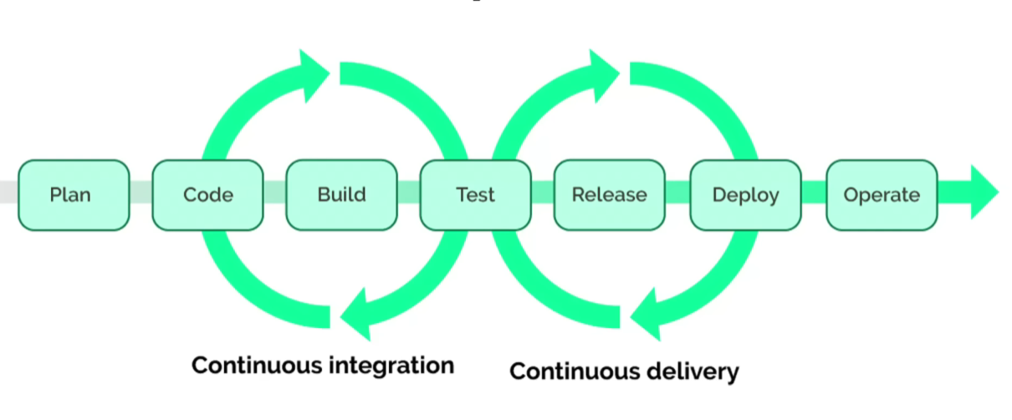

CI – continuous integration – практика разработки программного обеспечения заключающаяся в постоянном слиянии рабочих копий в общую ветку разработки и выполнения частых автоматизированных сборок проекта, для скорейшего выявления потенциальных дефектов и решения интеграционных проблем.

Цель CI
- обеспечить автоматизированный и последовательный способ сборки, упаковки и тестирования приложения
Цель CD
- автоматизировать развертывание приложений в различные окружения

алгоритм
- разработчики комитят код в общий репозиторий на регулярной основе
- SVN система контроля версий мониторитс яи когда происходит комми, сборка срабатывает автоматически
- если сборка не проходит или падает с ошибкой — разработчик уведомляется немедленно

плюсы
- повышается скорость вывода новой функциональности от запроса клиента до запуска в эксплуатацию
- разработчики часто комитят код что упрощает процесс выяваления дефектов в мелких изменениях
- короткие циклы комитов уменьшают вероятность изменения одной и той же части кода несколькими разработчиками
- возможность выбора оптимального варианта за счет оперативного тестирования и большего числа интераций
-качество итого результата выше — автоотестирование охватывает все аспекты продукта что трудно реализуемо при стандартном релизном подходе Все ошибки и тонкие мета выявляются и удаляются еще на ранних этапах разработки

подходы к контролю готовности
- featur-flags
- использование веток в гит

CI/CD запуск
- вручную
- по коммиту
- по расписанию

